Consultas en Pacientes
- Obtener todos los campos de todos los pacientes.
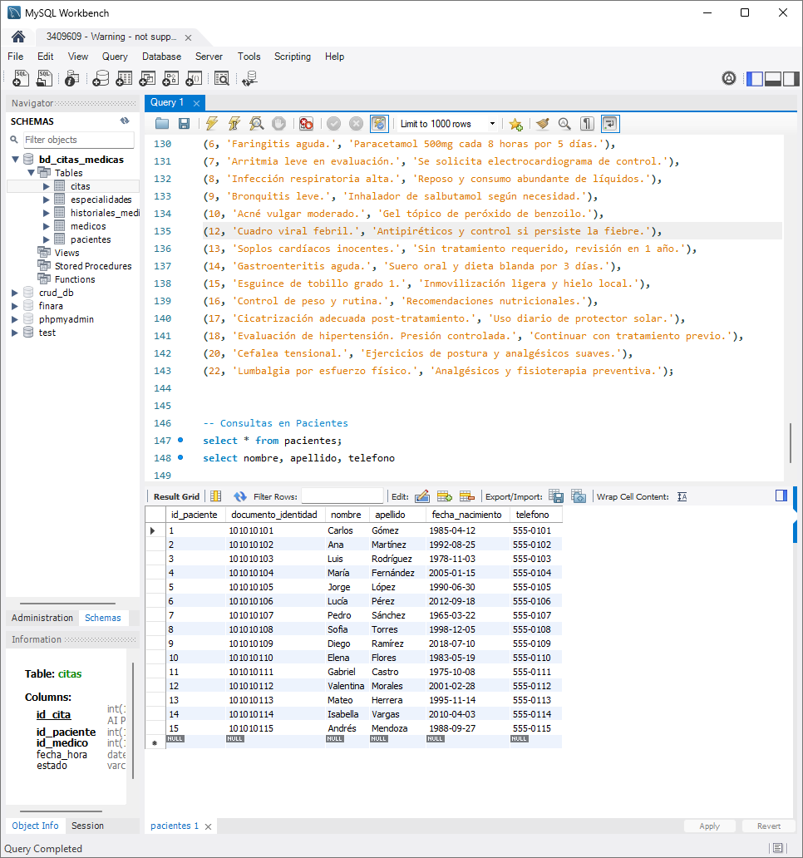
- Obtener solo el nombre, apellido y teléfono de todos los pacientes.
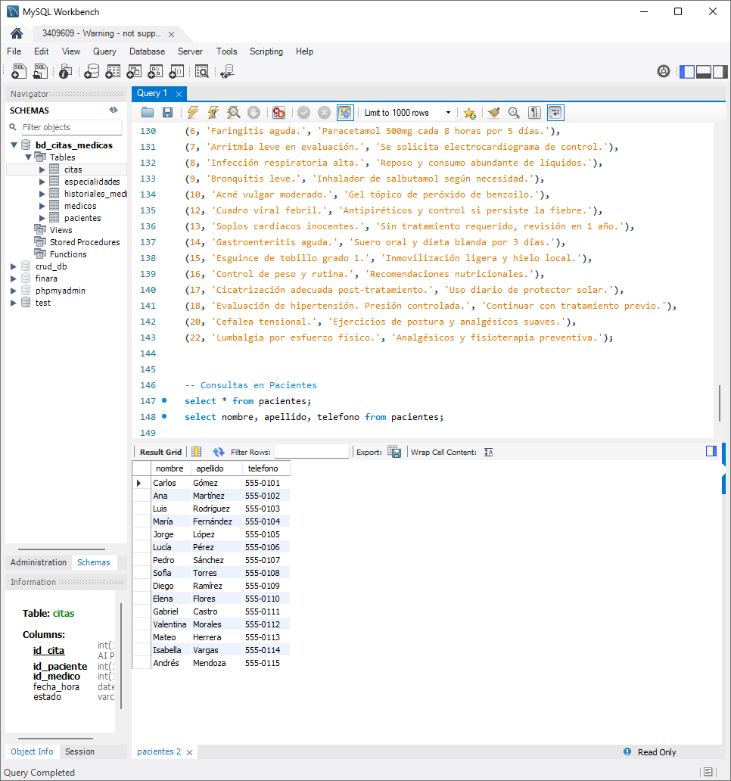
- Buscar un paciente por su número de documento de identidad (101010105).
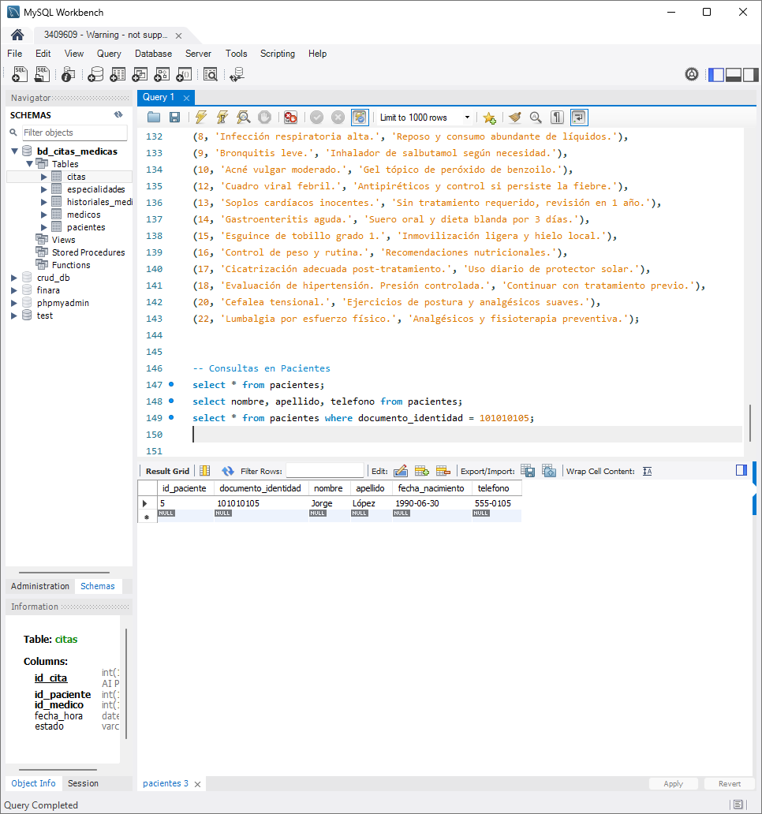
- Buscar a los pacientes que se llaman "Carlos".
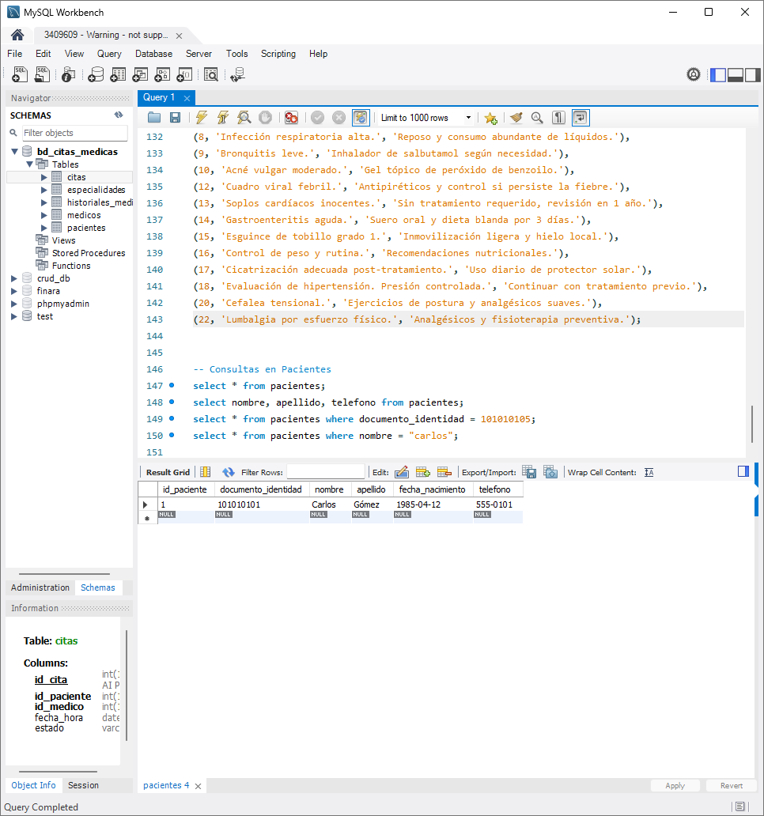
- Buscar a los pacientes cuyo apellido sea "Gómez".
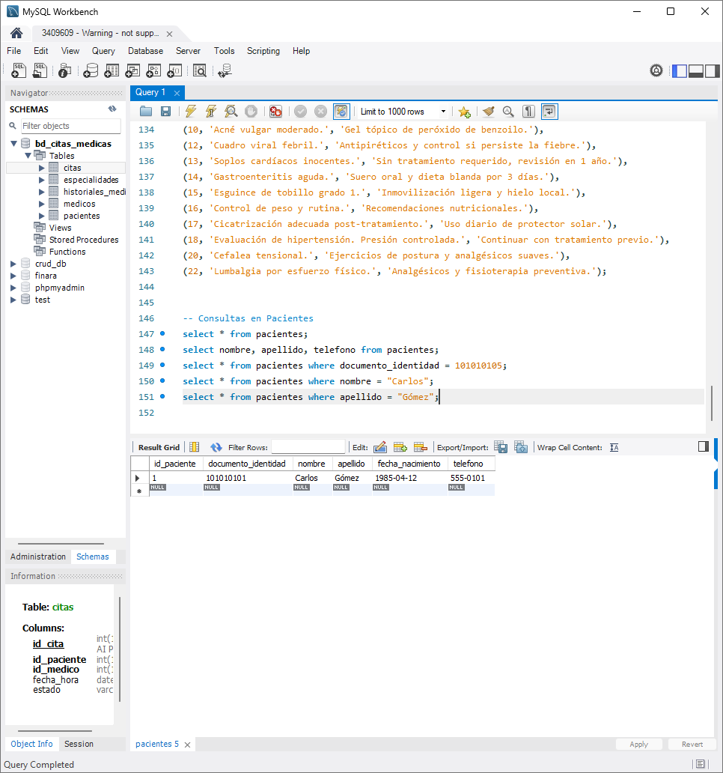
- Obtener los pacientes nacidos a partir del año 2000 (inclusive).
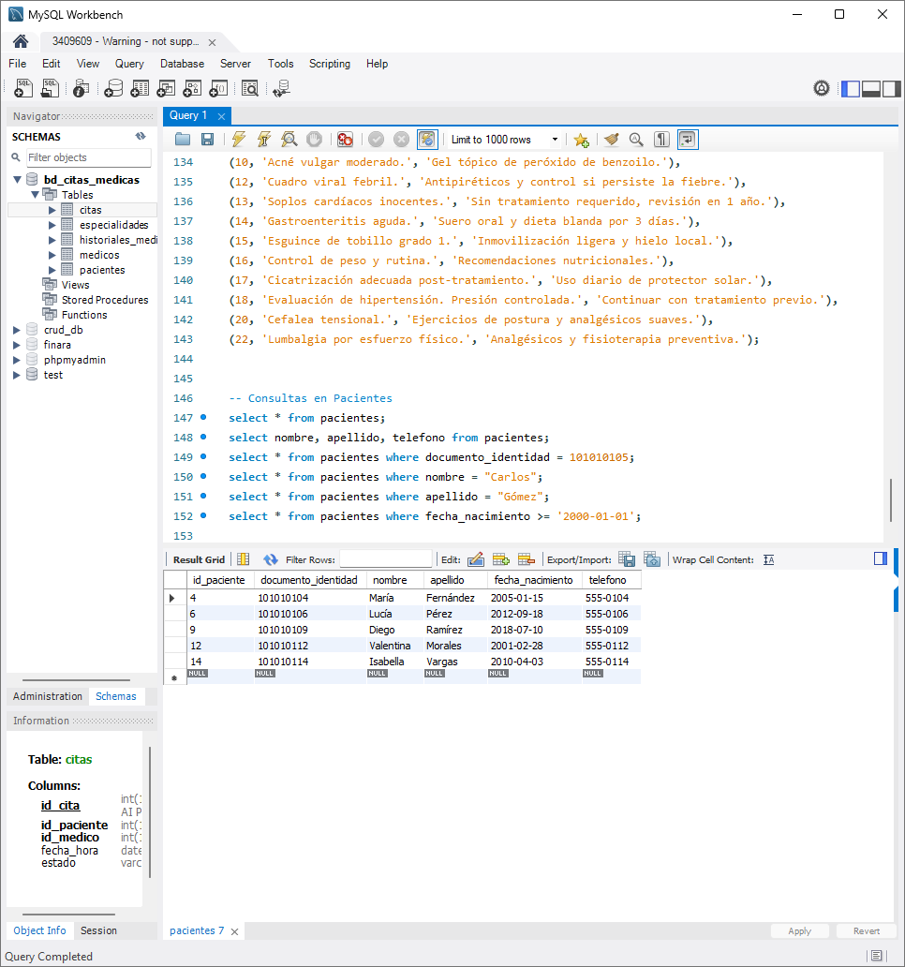
- Obtener los pacientes nacidos antes del año 1990.
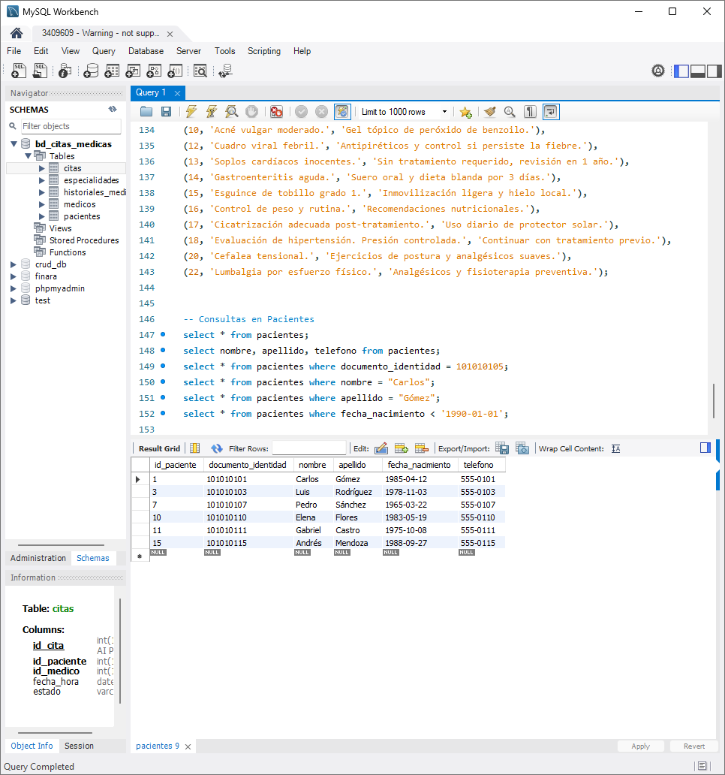
- Buscar pacientes cuya fecha de nacimiento esté entre los años 1980 y 1990.
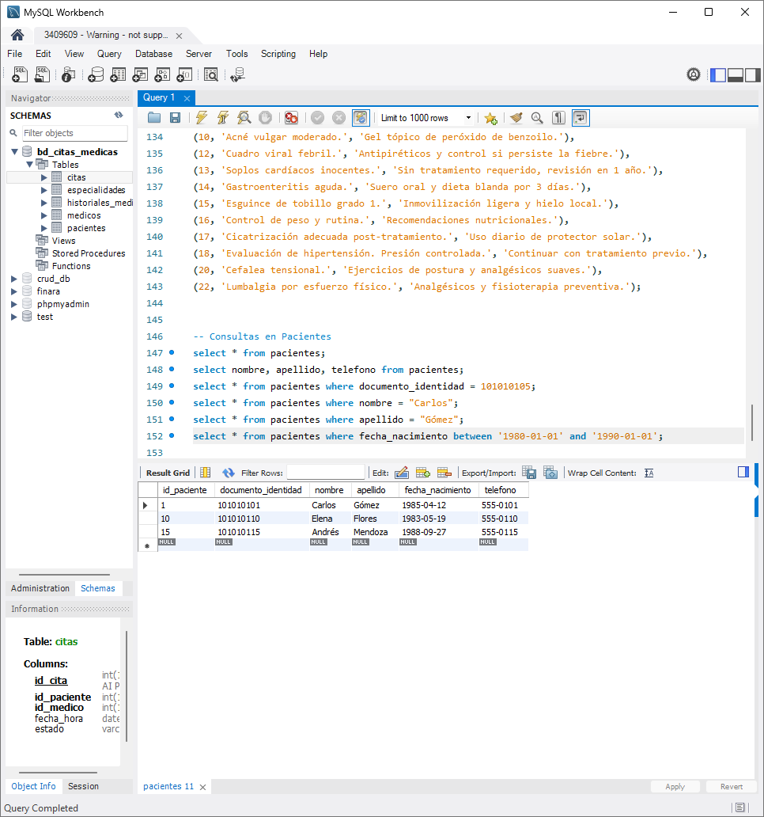
Consultas en Especialidades
- Ver únicamente los nombres de todas las especialidades.
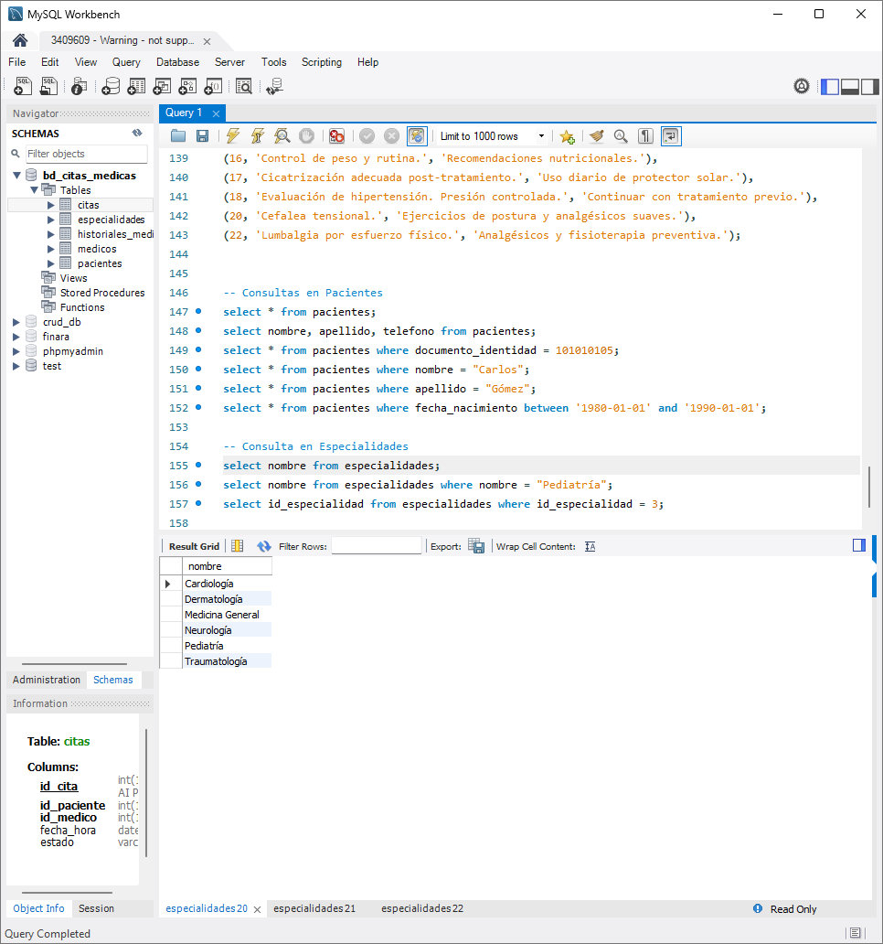
- Buscar la especialidad con el nombre "Pediatría".
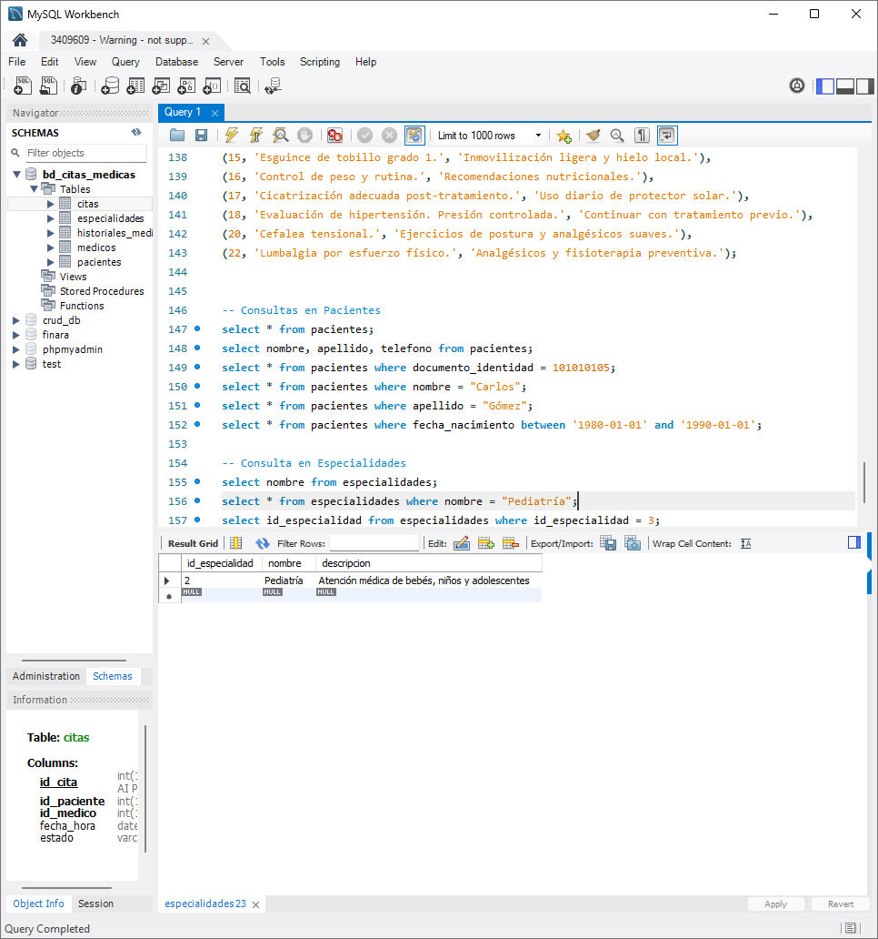
- Obtener la especialidad cuyo ID sea igual a 3.
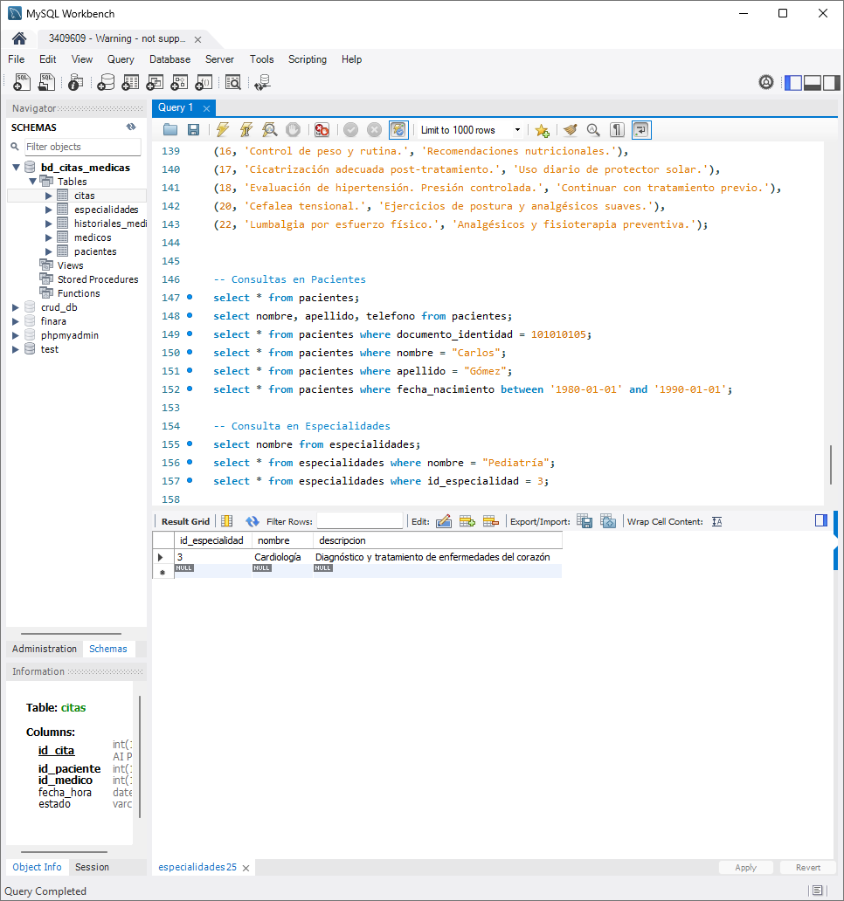
Consultas en Médicos
- Mostrar el nombre, apellido y número de colegiado de todos los médicos.
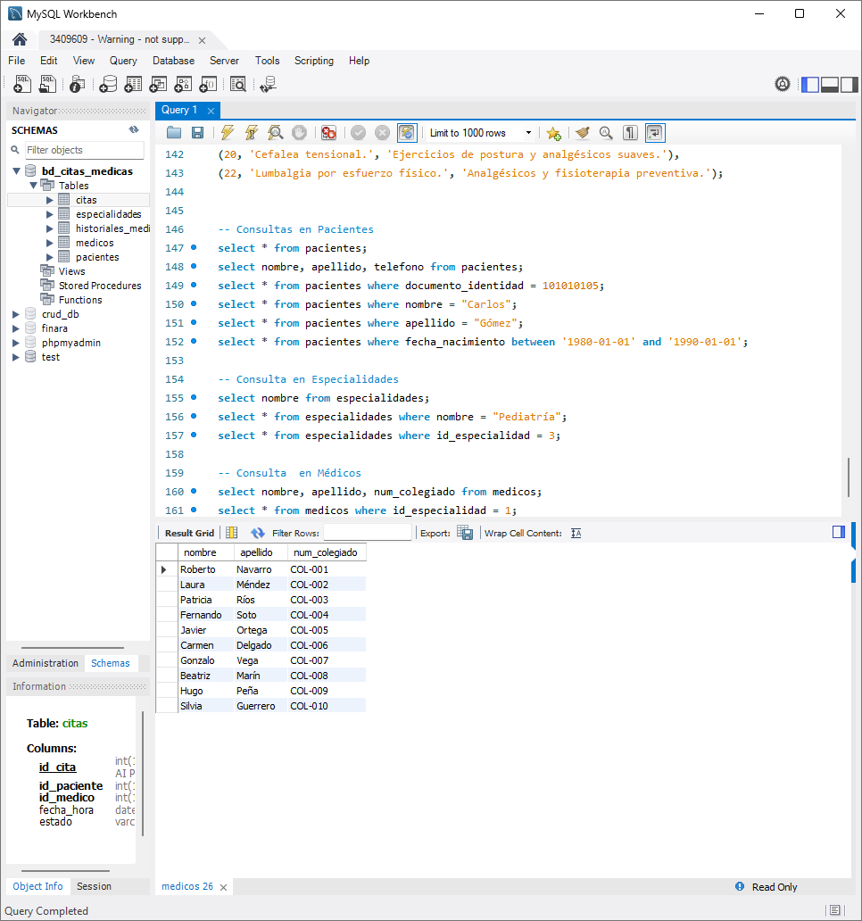
- Buscar los médicos que pertenecen a la especialidad con ID 1.
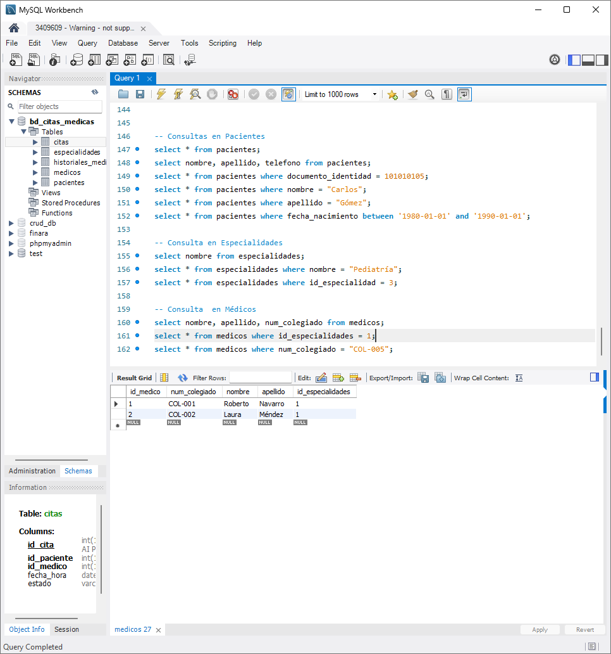
- Buscar el médico con el número de colegiado COL-005.
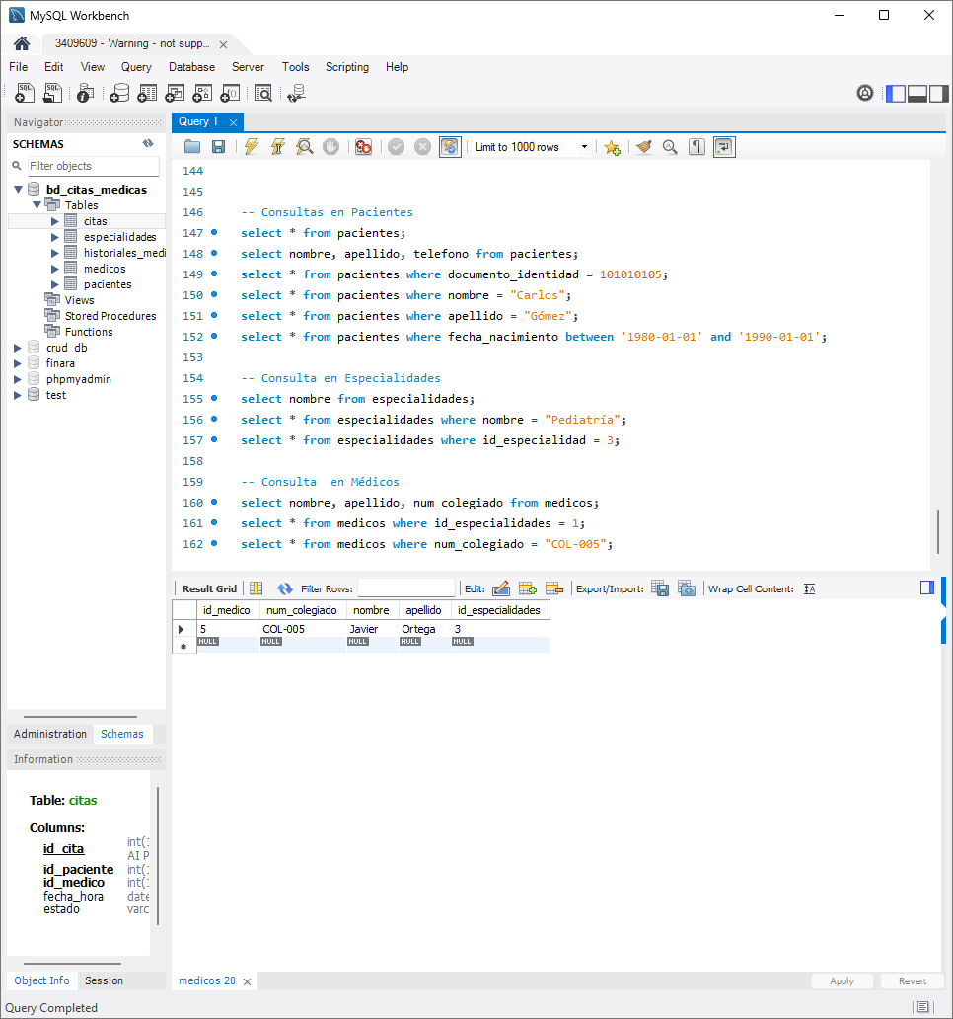
Consultas en Citas
- Ver la fecha/hora y el estado de todas las citas.
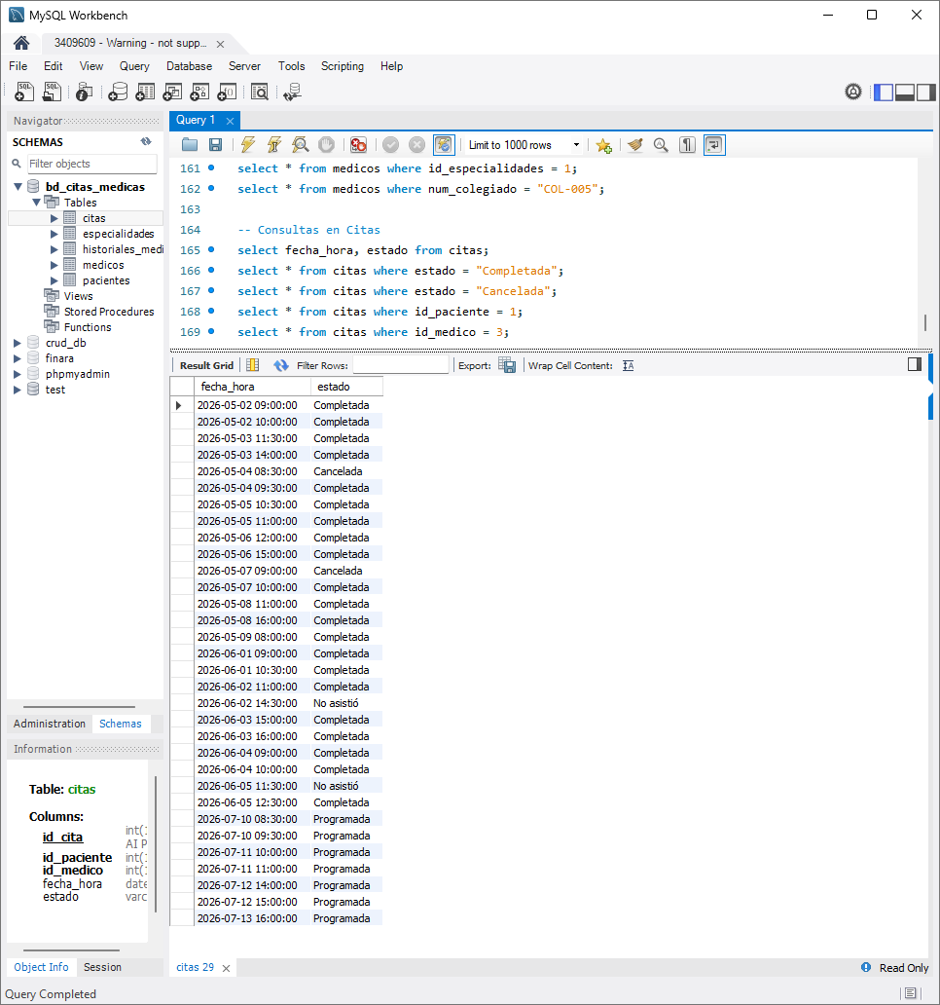
- Obtener todas las citas con estado "Completada".
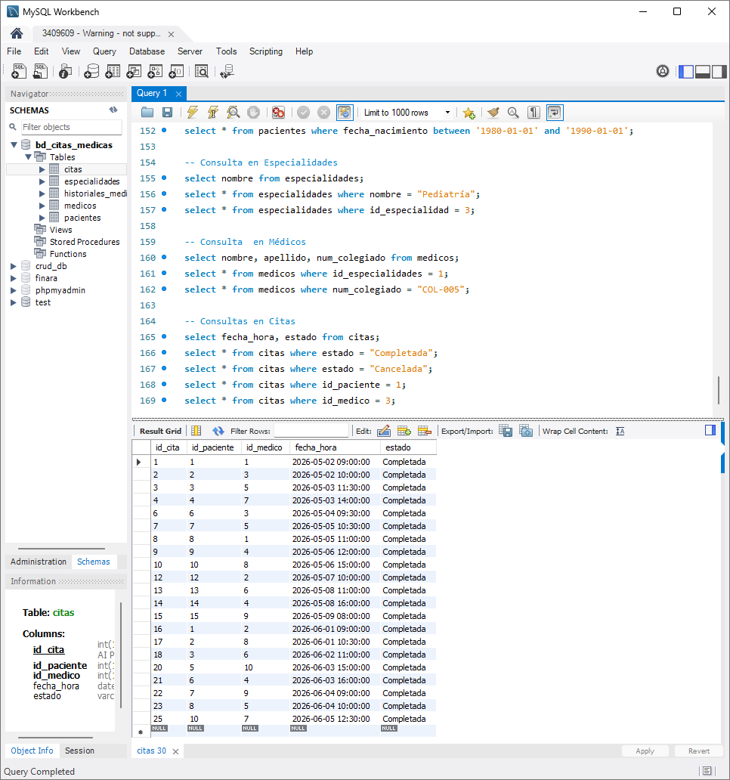
- Obtener todas las citas con estado "Cancelada".
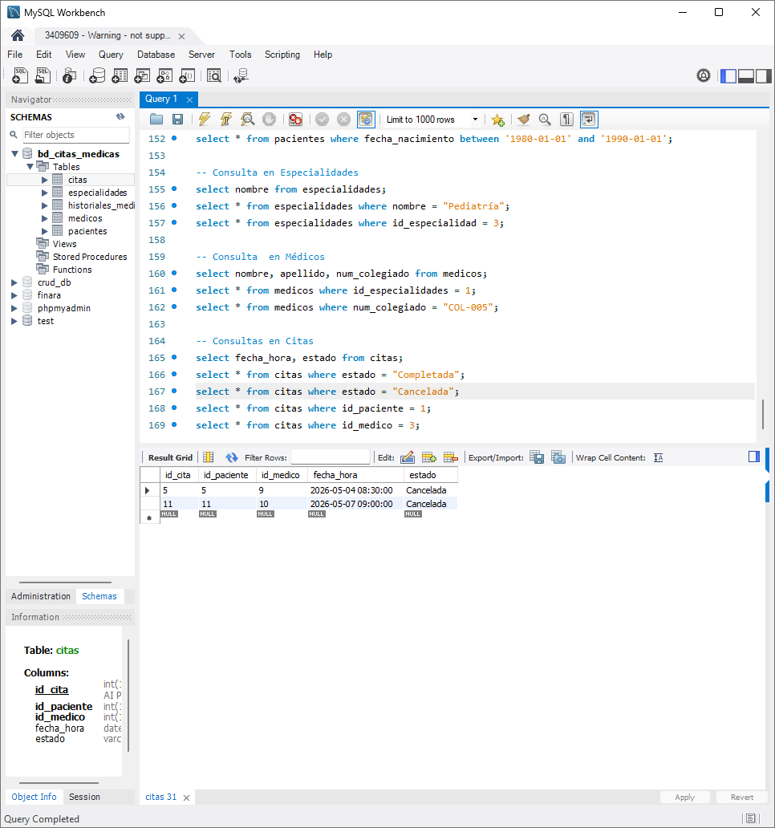
- Ver todas las citas asignadas al paciente con ID 1.
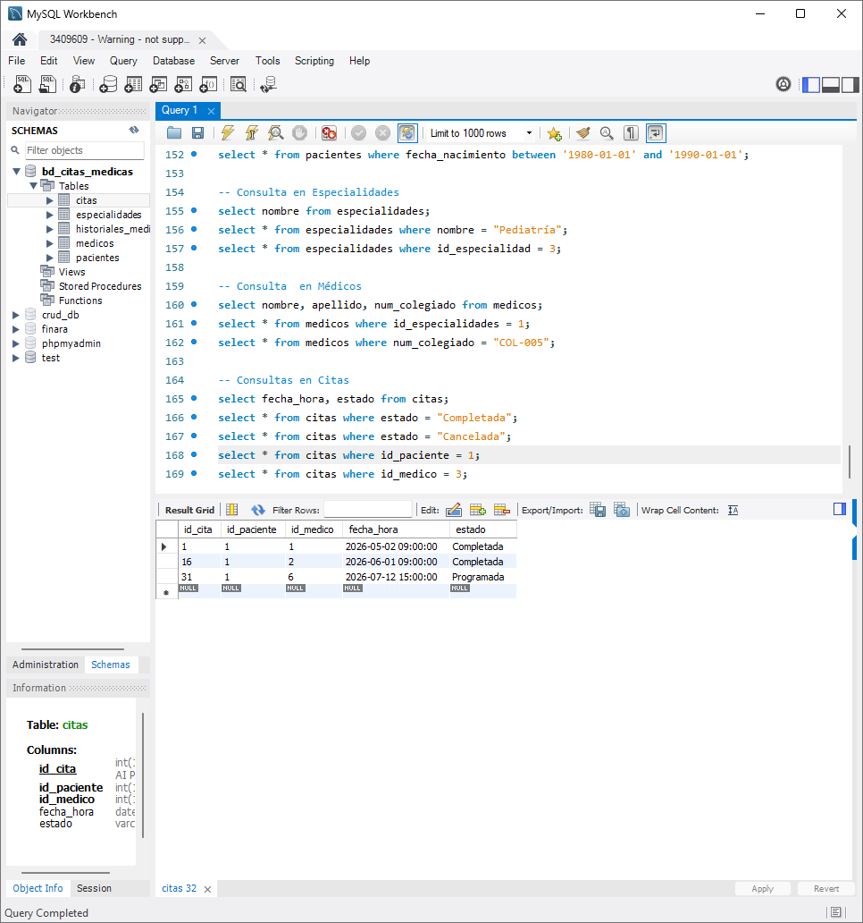
- Ver todas las citas asignadas al médico con ID 3.
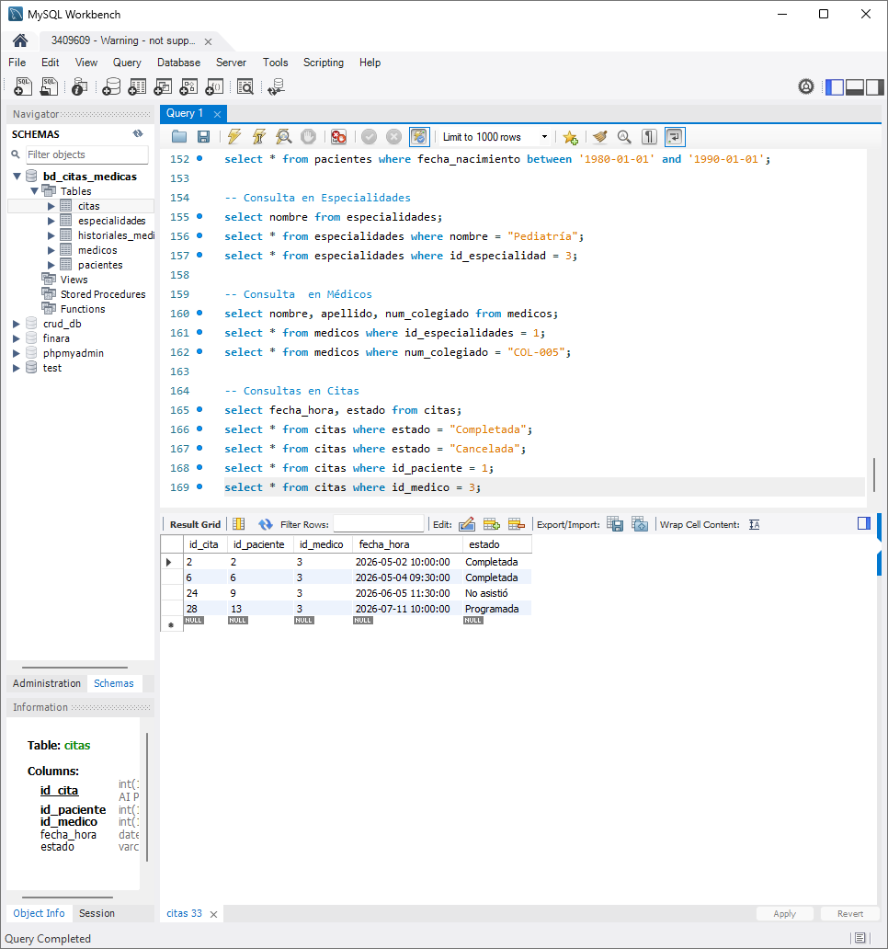
Consulta en Historiales Médicos
- Buscar el historial médico asociado a la cita con ID 6.
